新版本环境搭建及demo开发示例

文档修订摘要

日期 | 修订号 | 描述 | 著者 | 审阅者 | 批准人/日期
2011-8-26 | 1.0 | 创建文档 | 周琪宏
2011-9-31 | 1.1 | 增加《前端组件API.doc》参考，环境搭建xml修改 | 周琪宏
2011-913 | 1.2 | 补充代码生成bean配置 | 周琪宏
2014-4-25 | 1.3 | 补充云化版本搭建 | 杨健
2014-5-18 | 1.4 | 完善云化版本环境启动配置，修复原文档错误内容（依赖关系等） | 朱海峰

目录
1 系统环境说明 2
2 环境搭建方法 2
2.1 拷贝eclipse绿色版 3
2.2 导入项目 3
2.3 设置maven配置文件 4
2.4 IDE环境设定 5
2.5 帐管依赖关系 8
2.6 解决编译报错 9
2.7 云化帐管启动 10
2.8 工程打包方式 12
3 demo开发流程 14
3.1 功能描述 14
3.2 业务流程图 14
3.3 新增study模块 14
3.4 新增实体、dao操作类 15
3.4.1 新增一个数据库帐户实体CaAccount，用于增删改查数据库 15
3.4.2 新增参数输入对象studyIn，用于传递页面参数到action层 18
3.4.3 新增查询输出对象studyOut，用于传递查询结果到页面层 18
3.4.4 新增查询业务对象studyQueryInfo，用于action传递参数到service层，business层 18
3.5 新增business业务方法 19
3.6 新增service实现 20
3.6.1 配置service接口 20
3.6.2 修改service实现类StudyServiceImpl 22
3.7 新增action实现 22
3.8 新增main.jsp页面 23
3.9 新增js按钮单击事件 24
4 参考文档 25

系统环境说明
新版BOSS系统是基于亚信自主研发的Easyframe框架的纯java版本的电信、移动业务支撑系统。融合了现在流行的技术，如spring、ext框架、JDK1.6版本、maven工程管理等，以及亚信研发的Easy Frame-ORM关系数据库映射框架。
开发环境背景：
1、JDK版本：jdk1.6(必须)
2、eclipse版本：eclipse3.6（最好用亚信绿色版，包含maven、easybuild插件）
3、spring版本：3.0
4、oracle版本：9i/10G(开发有客户端即可)
5、运行web容器：JEF（亚信开发）

环境搭建方法
环境搭建的资料可在帐管svn的开发工具中拷贝，直接可以用。

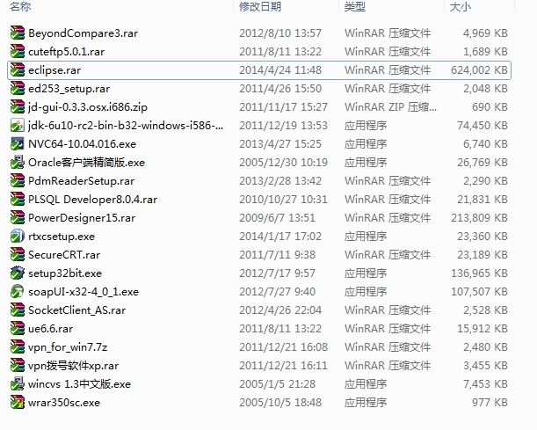
帐管相关文档： http://10.10.140.193:18080/svn/BOSS-SH/DOC-SH/acct

信管相关文档： http://10.10.140.193:18080/svn/BOSS-SH/DOC-SH/infosystem

拷贝eclipse绿色版
此版本包含maven、svn、easybuild插件，可直接使用。

导入项目
dev分支：
http://10.10.140.193:18080/svn/BOSS-SH/dev/boss-sh-dev/openbilling60_cmcc/ams_proj
http://10.10.140.193:18080/svn/BOSS-SH/dev/boss-sh-dev/openbilling60_cmcc/infosystem_proj

temp分支：
http://10.10.140.193:18080/svn/BOSS-SH/temp/boss-sh-temp/openbilling60_cmcc/ams_proj
http://10.10.140.193:18080/svn/BOSS-SH/temp/boss-sh-temp/openbilling60_cmcc/infosystem_proj

rm分支：
http://10.10.140.193:18080/svn/BOSS-SH/rm/boss-sh-rm/openbilling60_cmcc/ams_proj
http://10.10.140.193:18080/svn/BOSS-SH/rm/boss-sh-rm/openbilling60_cmcc/infosystem_proj
下载完代码后，导入项目，选择Maven->Existing Maven Projects，点击Next，选择要导入的代码路径，勾选对应的Maven项目，点击Finish即可；

设置maven配置文件
eclipse导入maven项目后，会自动生成.m2文件夹(winxp在 c:\documents and settings\<usernaeme>\.m2 , win7 在c:\User\<username>\.m2下)；

将settings.xml文件放在.m2目录下。

再次打开eclipse，要求输入帐户/密码（和setting.xml中的帐户密码对应即可）；此时项目会从服务器上下载项目依赖的jar包到.m2文件夹下，需要等待若干时间，如果未下载，请重启eclipse，若重启数次还未下载，请删除项目重新导入。（必须保证要能连通公司内网）

下载架包，可以通过ams-web的Maven启动方式搞定，具体配置：
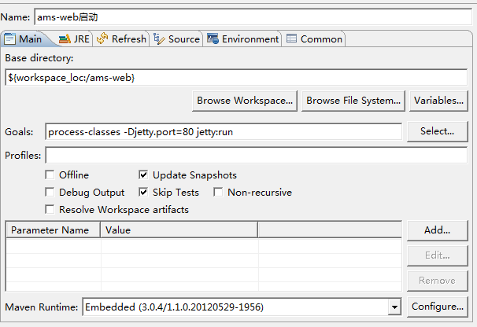
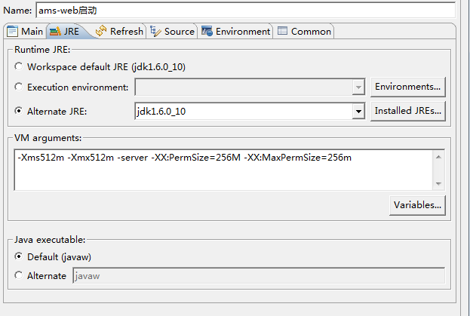

IDE环境设定
编译检查规则选择1.6：
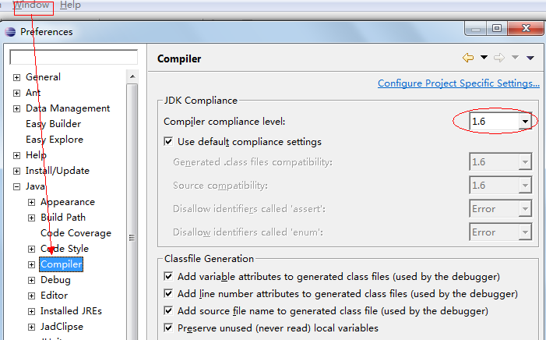
jre选择jdk1.6：
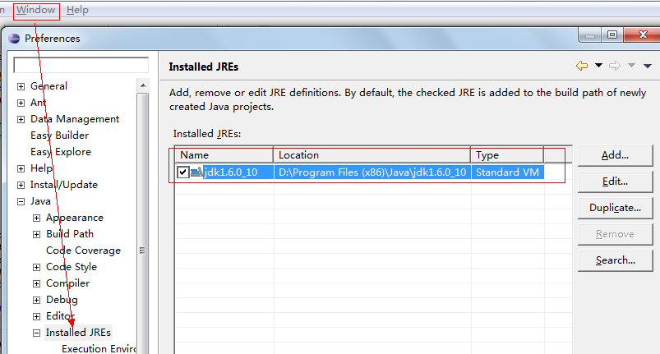
workspace编码UTF-8，java properties编码UTF-8，Resource编码UTF-8：
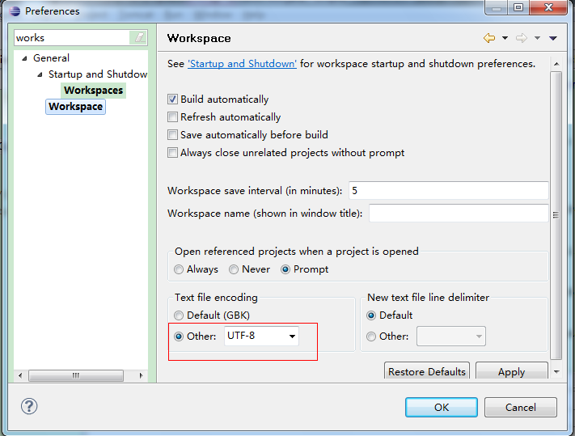
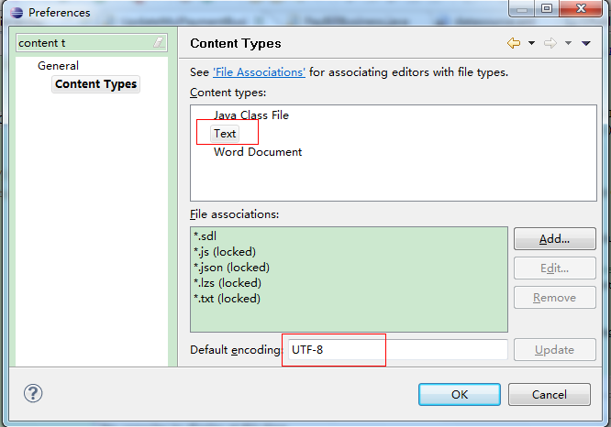
取消xml校验，提高Eclipse的Build性能：
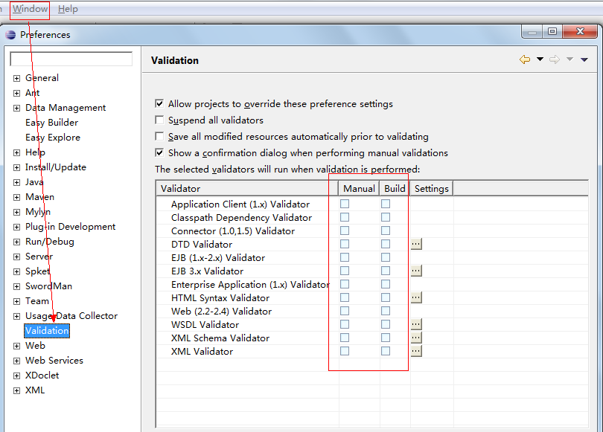
右击子工程，选择Properties，选择validation设置：
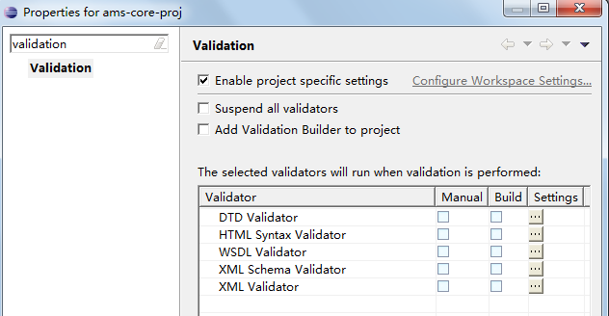

帐管依赖关系
- account-common-svr属于最底层
- svr 是ejb层 web是前端web层
- ejb和web是分布式部署的，也就是分别部署在不同的主机上，所以访问时都是远程调用
- account-common-web依赖account- common –svr
- account-common-business 依赖account-common-svr
- ams-common-svr 依赖account-common-svr和account-common-business
- ams-common-web 依赖account-common-web、account-common-svr、account-common-business、ams-common-svr
- ams-core 依赖ams-common-svr、account-common-svr、account-common-business
- ams-local、ams-proc、ams-deposit依赖于ams-core、ams-common-svr、account-common-svr、account-common-business
- ams-proc-local 依赖于 ams-local、ams-core、ams-common-svr、account-common-svr、account-common-business
- ams-web 依赖于 ams-core、ams-local和ams-common-web、ams-common-svr、account-common-svr、account-common-web、account-common-business

解决编译报错
建议：在底层项目没有编译好之前先关闭顶层项目
在编译过程中，如果出现错误，可以尝试以下方式解决 :
重新生成entry 和page：子项config->右键->easybuilder->generate code； ---这一步是为了将配置生成对应Java文件，如果只有个别java文件没有生成，可以单独选择对应的配置文件生成代码
清项目：project- > clean 选择要清除的项目； ---这一步是为了解决由于打包、IDE出故障不识别新增代码问题，使IDE重新编译代码
右键-> Team->更新； ---这一步在确定是由于本地代码缺少部分内容情况下执行，不建议经常全量更新
将framework目录作为class Path，参与编译，操作方法：右击framework->Build Path->Use as Source Folder ---IDE默认情况下只认识src下的源文件，需要手工将其他目录加入编译目录

云化帐管启动
在编译都通过的前提下对工程启动，用于本地测试。
由于RM分支启动和DEV分支启动有差异，运化后DEV分支代码由RM同步过来，无法直接启动，需要做以下几个步骤：
- /ams-web/src/main/resources/META-INF/ams_web_applicationContext.xml
将启动方式改为jar包启动
- /ams-core/src/main/resources/ams_core_datasource.xml
修改数据库配置
- /ams-core/src/main/resources/generated/ams_core_applicationContext-frame-server.xml
将以下代码屏蔽掉：
<util:map id="backupDataSources">
</util:map>
- /ams-web/src/main/webapp/WEB-INF/web.xml
去除单点登录配置
- 以上步骤完成后，工程即可启动，但访问MDB路由时会报错，为了解决报错问题，需要修改工程中sal_config.xml文件，并修改虚拟机参数，指定salConfig配置文件（-Dsal_config=sal-config.xml）
五个配置文件参考：
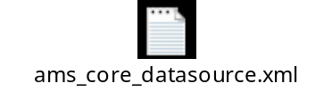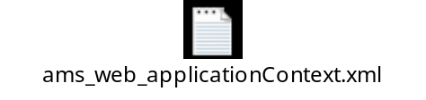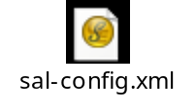
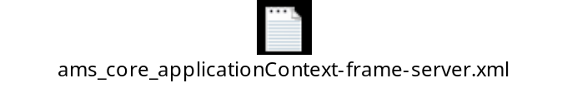

ams-web启动：
接口和界面部分启动方法一样，都是使用JEF WEB APPLICATION方式启动，命令配置见截图
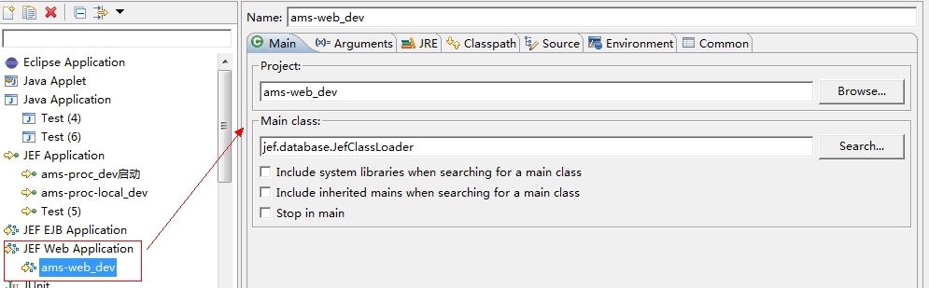

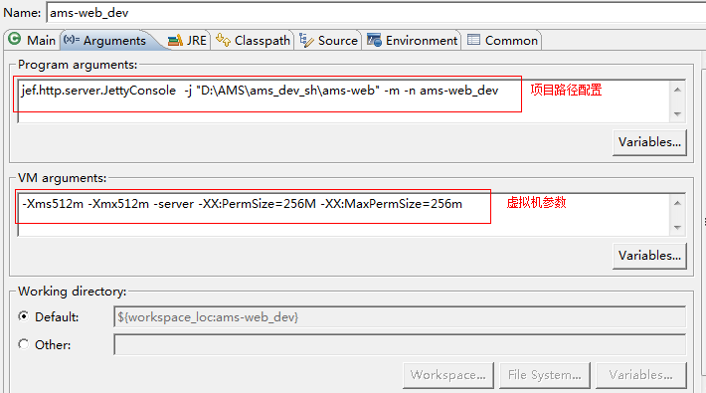
启动后，
页面部分，使用浏览器访问http://localhost/ams-web_dev/即可看到项目下的文件列表，选择要访问的页面路径即可打开页面，随后进行常规操作测试。
其中ams-web_dev为启动配置中Program arguments中配置-n的名称
接口部分，使用浏览器访问http://localhost/ams-web_dev/ws即可将接口发布到WebService服务器上，在展示界面上可以看到所有帐管接口列表，找到自己需要的接口所在的服务，如：http://localhost/ams-web_dev/ws/outInterface_consumeBusiService，在链接后加上?wsdl得到接口服务访问路径：http://localhost/ams-web_dev/ws/outInterface_consumeBusiService?wsdl，随后使用SoupUI工具对WebService接口进行测试。

ams-proc/ams-deposit/ams-proc-local启动：
后台流程部分，采用JEF Application方式启动，具体参数配置如图所示：
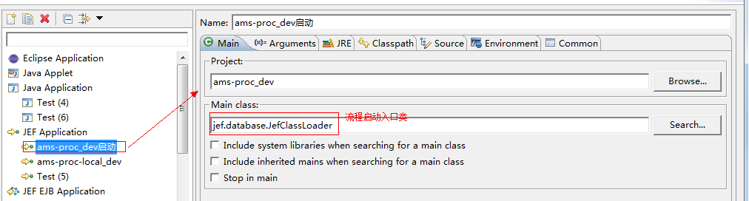
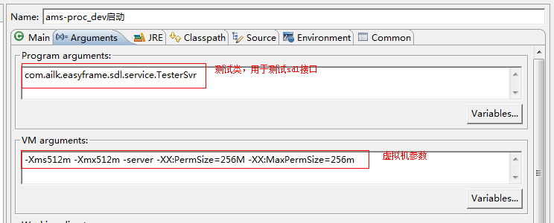

启动流程后，使用亚信自主开发的测试工具SocketClient_AS来测试，工具使用前注意修改配置参数和路径。

工程打包方式
本地打包方法：
按照项目依赖的层级关系，从最底层开始打包（具体开发过程中需要打哪个包，单独编译打包即可，无需全量打包），
使用Maven Build方法对子工程打包，配置参数：
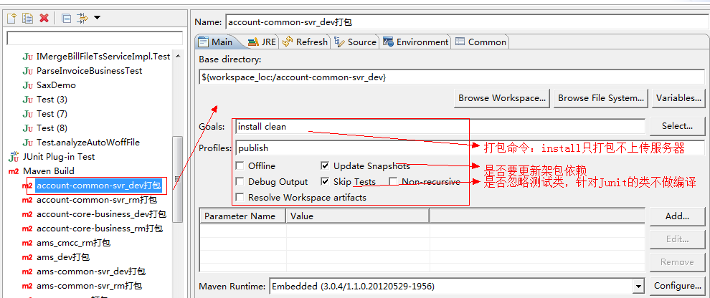

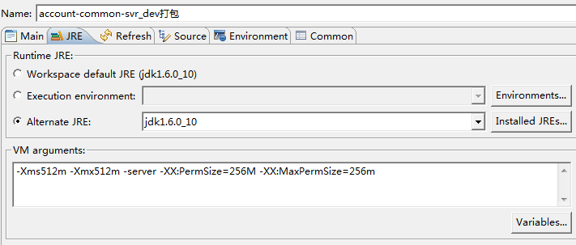

demo开发流程

功能描述
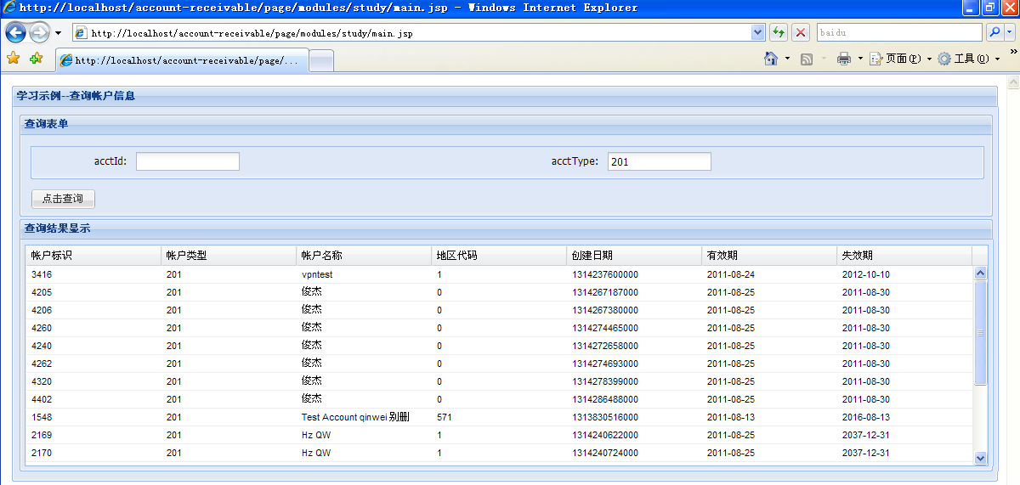
如上图http://localhost/ams-web/page/modules/ study/main.jsp
页面输入acctId和acctType两个参数，查询帐户信息。两个参数是“或”的关系，对应sql类似，select * from ad.ca_account where acct_id = ? or account_type = ?;

业务流程图
暂无

新增study模块
在ams-web/config上右键如下图：
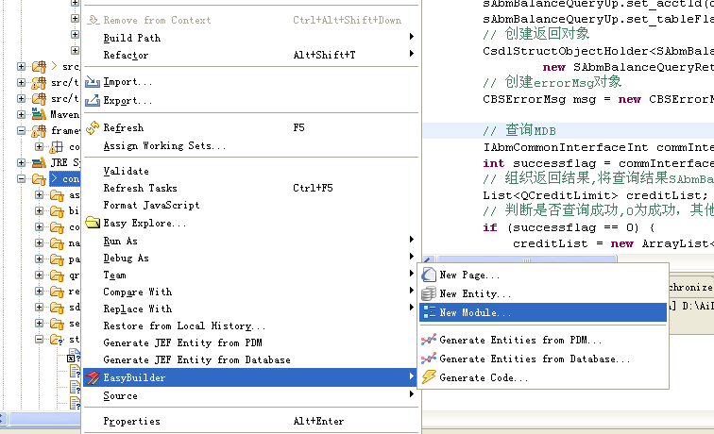
点击会产生以下对话框，输入study。
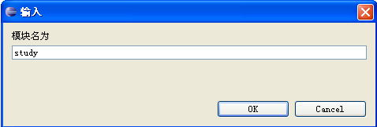
点击OK之后，在config目录下产生一个study目录和一个空的web.business.xml文件。

新增实体、dao操作类

新增一个数据库帐户实体CaAccount，用于增删改查数据库
右键config/study目录，如下图：
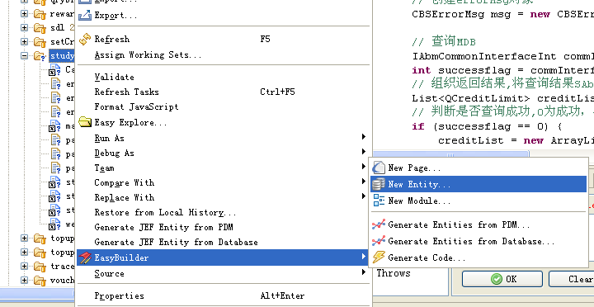
点击New Entity，如下图：
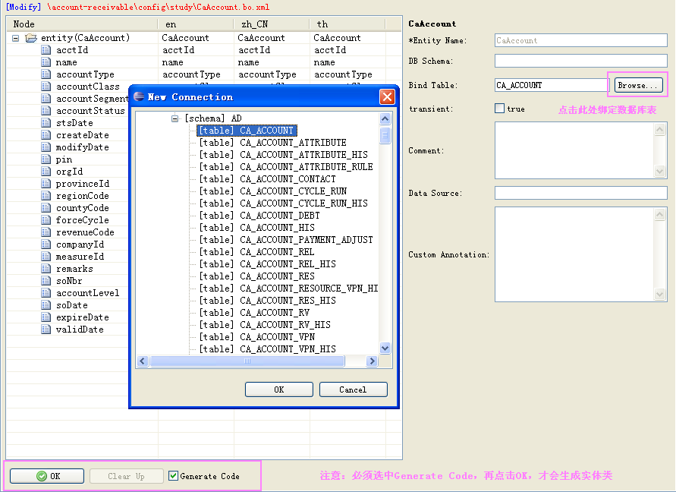
选中CA_Account之后，无须做任何修改，数据库中的字段类型和实体类的变量类型会一一对应，对应关系如下：
数据库字段 | 长度 | Java对象类型
Number | (0,10) | Integer,int
Number | [10,] | Long,long
CHAR |  | String
VARCHAR,  VARCHAR2,  LONG VARCHAR,  NVARCHAR2,  NVARCHAR |  | String
LONG |  | String
TIMESTAMP |  | Java.util.Date
点击之后，注意：要勾选generate code。才会生成代码，在每次修改后都需要勾选此项保存。在目录study后产生一个CaAccount.bo.xml文件，同时在framework下面生成数据库实体类CaAccount.java，在src/main/java目录下study.dao包下面生成三个dao类。（注意：只有绑定数据表的Entity才会同时生成dao操作类，自定义Entity不会生成）
对应代码：
xml：config/study/CaAccount.bo.xml
java实体类：
framework/com.ailk.openbilling.topuppayment.persistence.study.entity.CaAccount.java
dao类：
src/main/java/com.ailk.openbilling.topuppayment.persistence.study.dao. CaAccountDao.java
src/main/java/com.ailk.openbilling.topuppayment.persistence.study.dao.CaAccountDaoImpl.java
src/main/java/com.ailk.openbilling.topuppayment.persistence.study.dao. CaAccountDaoSkeleton.java
系统自动修改文件generated/acct_applicationContext-bean.xml：
添加<bean class="com.ailk.openbilling.topuppayment.persistence.study.dao.CaAccountDaoImpl" id="study_caAccountDao" parent="baseDAO"/>

如下目录结构：
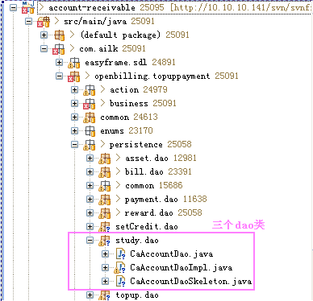

新增参数输入对象studyIn，用于传递页面参数到action层
类似创建CaAccount对象，不用绑定数据表，添加属性acctId类型为Long，属性acctType类型为Integer，同样需要点击OK生成代码；
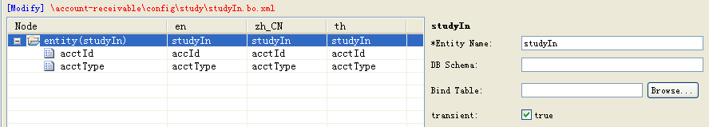
对应代码：
xml：config/study/ StudyIn.bo.xml
java类：framework/com.ailk.openbilling.topuppayment.persistence.study.entity.StudyIn.java。

新增查询输出对象studyOut，用于传递查询结果到页面层
自定义对象，不用绑定数据表。添加7个属性如下图，类型可参考CaAccount类的属性。
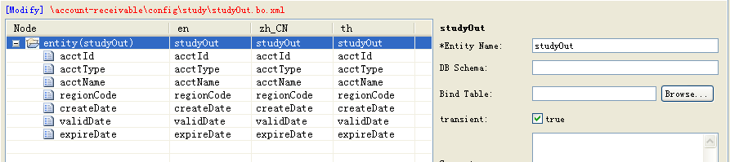
对应代码：
xml：config/study/ StudyOut.bo.xml
java类：framework/com.ailk.openbilling.topuppayment.persistence.study.entity.StudyOut.java。

新增查询业务对象studyQueryInfo，用于action传递参数到service层，business层
自定义对象，不用绑定数据表。添加属性acctId类型为Long，属性acctType类型为Integer，添加属性qrySource类型为Short，此属性为区分MDB和DB查询两种类型，分别是0：MDB查询，1：DB查询。
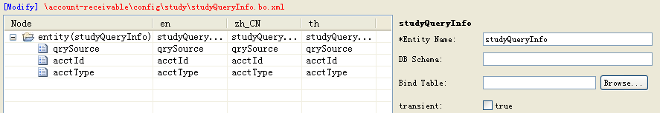
对应代码：
xml：config/study/ StudyQueryInfo.bo.xml
java类：
framework/com.ailk.openbilling.topuppayment.persistence.study.entity.StudyQueryInfojava。

新增business业务方法
新增business业务类（此类必须手动新增，框架不会自动生成）:
src/main/java/com.ailk.openbilling.topuppayment.business.study .StudyQueryAcctBusiness.java
添加public核心方法queryAcctInfoBus用于service调用，实现如下：
/**
* 判断查询studyQueryInfo信息的数据库 是MDB还是本地数据库
*
* @param studyQueryInfo
* @return
* @throws OBBufferErrorException
*/
public List<StudyOut> queryAcctInfoBus(StudyQueryInfo studyQueryInfo)
throws OBBufferErrorException {
LOG.debug("query from RMDB!");
return queryCaAccountInfoFromRMDB(studyQueryInfo);// 查询数据库的数据
}
RMDB查询本地数据，封装输出对象studyOut实现如下：
/**
* 查询 数据库的account信息，组织返回结果
* @param studyQueryInfo 入参 （查询条件）
* @return studyOuts 出参
*/
private List<StudyOut> queryCaAccountInfoFromRMDB(StudyQueryInfo studyQueryInfo) {
// 查询返回CaAccount结果集
List<CaAccount> pockets = queryCaAccountDB(studyQueryInfo);
// 组织查询返回结果StudyOut
List<StudyOut> studyOuts = new ArrayList<StudyOut>();
for (CaAccount caAccount : pockets) {
StudyOut obj = new StudyOut();
obj.setAcctId(caAccount.getAcctId());
obj.setAcctName(caAccount.getName());
obj.setAcctType(caAccount.getAccountType());
obj.setCreateDate(caAccount.getCreateDate());
obj.setRegionCode(caAccount.getRegionCode());
obj.setValidDate(caAccount.getValidDate());
obj.setExpireDate(caAccount.getExpireDate());

studyOuts.add(obj);
}
return studyOuts;
}
组织“或”查询条件，查询CaAccount如下：
private List<CaAccount> queryCaAccountDB(StudyQueryInfo studyQueryInfo)
对于其他查询条件的组织可参考《25个案例精通EF-ORM.docx》
if(studyQueryInfo.getAcctId() != null && studyQueryInfo.getAcctType() != null){
//添加"或"操作
Or or = new Or(
Condition.get(CaAccount.Field.acctId, studyQueryInfo.getAcctId()),
Condition.get(CaAccount.Field.accountType, studyQueryInfo.getAcctType())
);
caAccount.getQuery().addCondition(or);
}
......
// 查询本地数据库
List<CaAccount> caAccounts = getDao(CaAccountDao.class).find(caAccount);
return caAccounts;

新增service实现

配置service接口
修改config/study/ web.business.xml，操作如下：
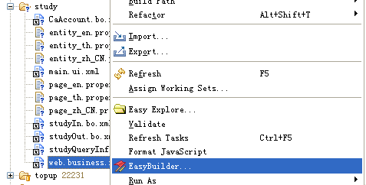
添加方法queryAccountInfo，选择service-only，
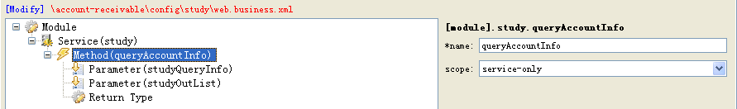
添加参数studyQueryInfo，绑定实体study.studyQueryInfo：
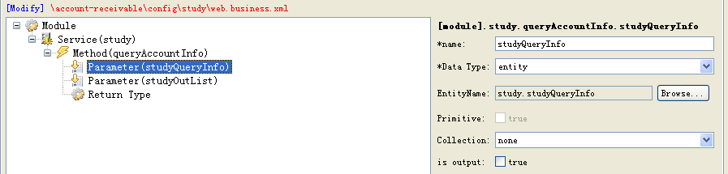
添加参数studyOutList，绑定实体study.studyOut：
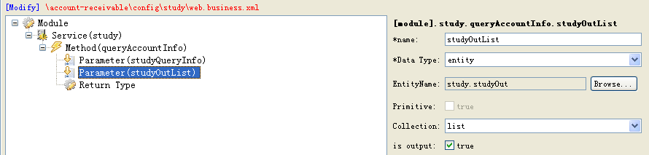
返回类型选择为Integer。
至此，service接口已生成，对应代码如下：
framework/com.ailk.openbilling.topuppayment.service.study. StudyService.java
framework/com.ailk.openbilling.topuppayment.service.study. StudyServiceSkeleton.java
src/main/java/com.ailk.openbilling.topuppayment.service.study. StudyServiceImpl.java

附带生成了action类接口，无任何方法，但由spring自动绑定了service类，可以通过名称自动注入，不用手动关联service和action：
framework/com.ailk.openbilling.topuppayment.action.studyAction.java
src/main/java/framework/com.ailk.openbilling.topuppayment.action.studyActionImpl.java
系统自动修改文件generated/acct_applicationContext-bean.xml：
添加<bean autowire="byName" class ="com.ailk.openbilling.topuppayment.service.study. StudyServiceImpl" id="study_studyService"/>

修改service实现类StudyServiceImpl
完善queryAccountInfo，该方法只是简单的调用business类查询，对输出对象赋值
public Integer queryAccountInfo(StudyQueryInfo studyQueryInfo,Holder<List<StudyOut>> studyOutList){
StudyQueryAcctBusiness pocketbusiness = new StudyQueryAcctBusiness();
pocketbusiness.setDaoHelper(daoHelper);
try {
//sevice无逻辑，只负责对输出对象赋值
studyOutList.set(pocketbusiness.queryAcctInfoBus(studyQueryInfo));
return Constant.RETURN_SUCCESS;
} catch (Exception e) {
ExceptionUtil.rethrow(e);
}
return Constant.RETURN_FAIL;
}

新增action实现
src/main/java/framework/com.ailk.openbilling.topuppayment.action.studyActionImpl.java，Action的代码已经生成，在studyActionImpl中添加方法queryAccountWeb：
该方法返回对象是JsonElement，可以传递给页面解析。
/**
* 根据页面传回的值，组织查询对象studyQueryInfo，调用service接口查询数据
* @param studyIn
* @return JsonElement
*/
public JsonElement queryAccountWeb(StudyIn studyIn) {
// 组织入参
StudyQueryInfo studyQueryInfo = new StudyQueryInfo();
studyQueryInfo.setAcctId(studyIn.getAcctId()); //账户编号
studyQueryInfo.setAcctType(studyIn.getAcctType()); //帐户类型
studyQueryInfo.setQrySource((short)1); //该值无关紧要

try {
Holder<List<StudyOut>> holder = new Holder<List<StudyOut>>();

LOG.debug("query from RMDB");
this.study_caAccountService.queryAccountInfo(studyQueryInfo, holder);

//将查询结果转为JSON 用于返回结果
SerializeRule<StudyOut> rule = Json.createRule(StudyOut.class);

//此处可添加rule规则，完成后台数据转换前台数据的操作
rule.addPropertyProcessor("acctId", new JsonPropertyProcessor<StudyOut>() {
public void process( JsonObjectWrapper jsonobjectwrapper, StudyOut bean) {
jsonobjectwrapper.add("acctId", "帐户：" + bean.getAcctId());
}
});

//返回jsonElement数据集合；对于单个对象，可以直接返回对象类型，js会解析
return Json.serializeTreeAs(holder.get(), rule);
} catch (Exception e) {
ExceptionUtil.rethrow(e);
return null;
}
}

新增main.jsp页面
新增页面，操作如下：
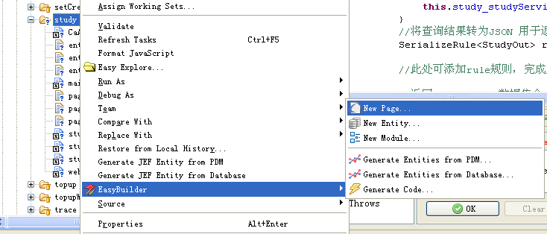
在页面main.jsp上，添加queryForm绑定study.studyIn实体，再添加button，id为queryButton。
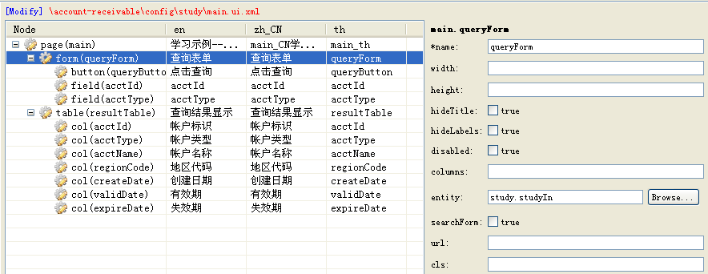
在页面main.jsp上，添加table，id为resultTable，绑定study.studyOut实体
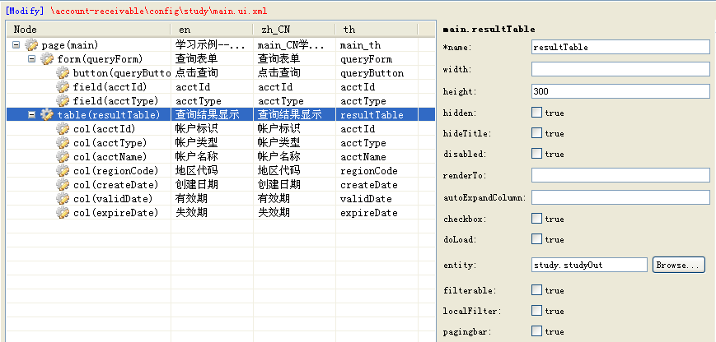
生成代码如下：
config/study/main.ui.xml
src/main/webapp/page/modules/study/ main.jsp
src/main/webapp/page/modules/study/ main_struct.js
src/main/webapp/page/busi/study/ main_busi.js

新增js按钮单击事件
修改已生成的文件src/main/webapp/page/busi/study/ main_busi.js，添加查询按钮单击事件queryButton_click,表示单击id为queryButton的事件方法，该方法会自动与按钮绑定，不需要手动关联。类似click等事件可参考《前端组件API.doc》的button的Event。
url：'/study/StudyAction/queryAccountWeb.go'表示，请求模块名为study，action为StudyAction，方法名为queryAccountWeb的方法，这个规则类似于struts2的action链接通用配置，不用手动在配置文件映射action及方法，遵循“约定大于配置”的原则。
事件代码如下：
function queryButton_click(){
//传的是实体，不需要定义table1的url,只要ajax指定方法
Ai.ajax({
url : contextPath + '/study/StudyAction/queryAccountWeb.go',//ajax指定后台方法
params: queryForm.getValues(true),
success : function(json) {
if(json.data!=undefined){
//显示表格数据
resultTable.loadData(json);
}else {
alert("查询异常，请查看后台错误信息");
}
}
});
}

若以上步骤正常，则该示例代码可以正常运行了。

参考文档
文档清单：
- doc\product\top_up&payment\ver1\design\detailed_design\培训文档\页面开发框架搭建\topup_payment页面开发框架搭建.doc
- doc\product\top_up&payment\ver1\design\detailed_design\培训文档\Topup&Payment\开发简明参考手册.docx
- doc\product\top_up&payment\ver1\account recerivable组新员工培训文档\开发相关资料\开发详细说明说明\25个案例精通EF-ORM.docx
- doc\product\top_up&payment\ver1\account recerivable组新员工培训文档\开发相关资料\开发详细说明说明\easybuilder操作手册.doc
- doc\product\top_up&payment\ver1\design\detailed_design\培训文档\开发指导.docx
- http://10.10.10.141/svn/svnfiles/source/ob_dev/openbilling60/public/easyframe/release/Manuals/前端组件API.doc

